PEMERINTAH KABUPATEN KARANGANYAR
BADAN KESATUAN BANGSA DAN POLITIK

Alamat : Jln. Demak Komplek Perkantoran Cangakan Telp. (0271) 495038 Fax. (0271) 494835
Website : ........... E-mail : kesbangpol@karanganyarkab.go.id Kode Pos 57712
 |  |  |  |  |  | Karanganyar, 18 Juli 2022
 | Nomor | : |  | 306.1 / 1107.a .23 / VII / 2022
 | Sifat | : |  | Biasa. |  |  | Kepada
 | Lampiran | : |  | 1 (satu) lembar |  |  | Gubernur Jawa Tengah  Cq. Kepala Badan Kesbang dan Politik Provinsi Jawa Tengah  Di  SEMARANG
 | Perihal | : |  | Laporan Mediasi antara Warga masyarakat dengan PT. Waskita Adi Karya Tbk terkait dengan Perbaikan Akses Jalan Yang Menuju Dusun Blodro, Dusun Nglogung Dan Dusun Jetis, Paingan Desa Wonorejo Kecamatan Jatiyoso

Bersama ini dengan hormat kami laporkan pada hari Jumat tanggal 15 Juli 2022 pukul 10.20 s.d. 11.15 WIB bertempat di Rumah Sdr. Slamet Santoso telah dilaksanakan Mediasi antara Warga masyarakat dengan PT Waskita Adi Karya Tbk terkait dengan Perbaikan akses jalan yang menuju Dusun Blodro, Dusun Nglogung dan Dusun Jetis, Paingan Desa Wonorejo Kec. Jatiyoso yang diikuti + 20 orang.

- Hadir dalam kegiatan tersebut antara lain :
- Heru Joko Sulistyono, S. S.T.P. M Si (Camat Jatiyoso)
- AKP Teguh Sujadi S.Sos.,M.H (Kasat Intelkam Polres Karanganyar)
- AKP Subarkah S.Kom (Kapolsek Jatiyoso)
- Letda Suparjo (Danramil Jatiyoso)
- Ach Junaedi, S.H. (Sekcam Jatiyoso)
- Winahyu Tri prasetyo (Kepala Desa Tlobo)
- Sularno (Kepala Desa Wonorejo)
- Sularmin (Pj Humas PT Waskita Adi Karya Tbk)
- Triyono (Perwakilan PT Waskita Adi Karya Tbk)
- Sulardi (Kadus Blodro)
- Slamet (Sesepuh Dusun Blodro)
- Giyono (Ketua RT 02 RW 06)
- Saryadi (Ketua Karang Taruna Blodro)

- Penyampaian dari Sdr. Slamet Santoso selaku perwakilan warga Desa Blodro yang pada intinya:
- Saya pribadi mendukung pembangunan Waduk Jlantah, saya mewakili warga meminta pada jalur akses jalan Blodro dan Wonorejo untuk segera ditanggapi.
- Jalur pemindahan jalan pada Desa Blodro untuk dicarikan solusi yang terbaik agar warga masyarakat bisa mengakses jalan keluar masuk dusun lebih nyaman.

- Penyampaian dari Bp. Winahyu Tri Prasetyo, S.E (Kepala Desa Tlobo) yang pada intinya:
- Saya atas nama warga Desa Tlobo meminta kepada PT. Waskita Adi Karya Tbk dalam mewakili aspirasi dari warga untuk segera memperbaiki akses jalur masuk dusun.
- Pada akses Jalur kedua, kami menginginkan kepastian atas pembangunan jalur tersebut agar segera direalisasikan.

- Penyampaian dari Sdr. Sularmin (Pj Humas PT Waskita Adi Karya Tbk) yang pada intinya:
- Kami mewakili kru PT Waskita Adi Karya Tbk dalam minggu ini akan melanjutkan pemeliharaan akses jalan masuk dusun.
- Terkait dengan akses kedua jalan Dusun Blodro ke Dusun Nglogung kami akan segera menindaklanjuti agar masyarakat bisa melaksanakan aktifitas dan kegiatan dengan nyaman.
- Intinya perbaikan akses jalur dusun akan segera kami tindaklanjuti dan kami realisasikan.

- Penyampaian dari AKP Teguh Sujadi S.Sos.,M.H (Kasat Intelkam Polres Karanganyar) yang pada intinya:
- Yang pada intinya dari semua atas tuntutan warga masyarakat agar dari PT Waskita Adi Karya Tbk untuk segera dipenuhi dan direalisasikan.
- Kami akan tetap ikut mengawal dari permasalahan maupun kendala dari proses perbaikan jalan tersebut agar segera direalisasikan untuk menjaga keamanan dan ketentraman warga sekitar.

- Selama kegiatan berjalan dengan aman dan lancar dengan menerapkan protokol kesehatan (pakai masker, cuci tangan dan jaga jarak).

Demikian untuk menjadikan periksa.

Tembusan :  Bupati Karanganyar | KEPALA BADAN KESATUAN BANGSA DAN POLITIK  KABUPATEN KARANGANYAR  BAMBANG SUTARMANTO, S.Sos., M.M.  Pembina Tk. I  NIP. 19650329 198703 1 007

LAPORAN MEDIASI ANTARA WARGA MASYARAKAT DENGAN PT. WASKITA ADI KARYA TBK TERKAIT DENGAN PERBAIKAN AKSES JALAN YANG MENUJU DUSUN BLODRO, DUSUN NGLOGUNG DAN DUSUN JETIS, PAINGAN DESA WONOREJO KECAMATAN JATIYOSO
TANGGAL 15 JULI 2022

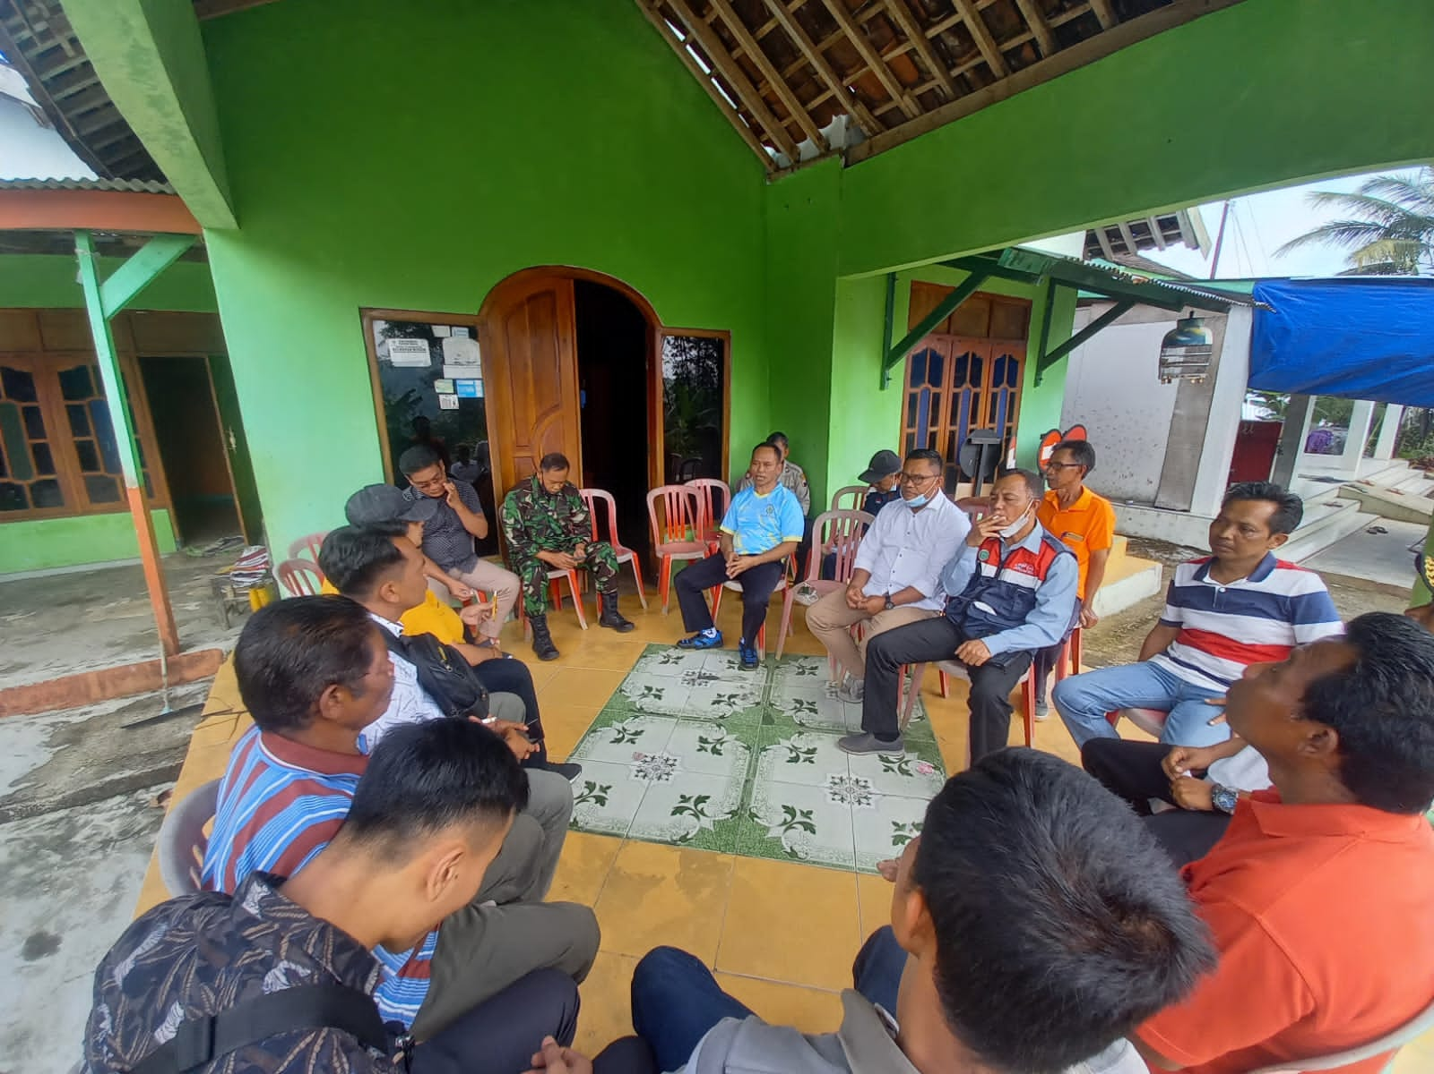

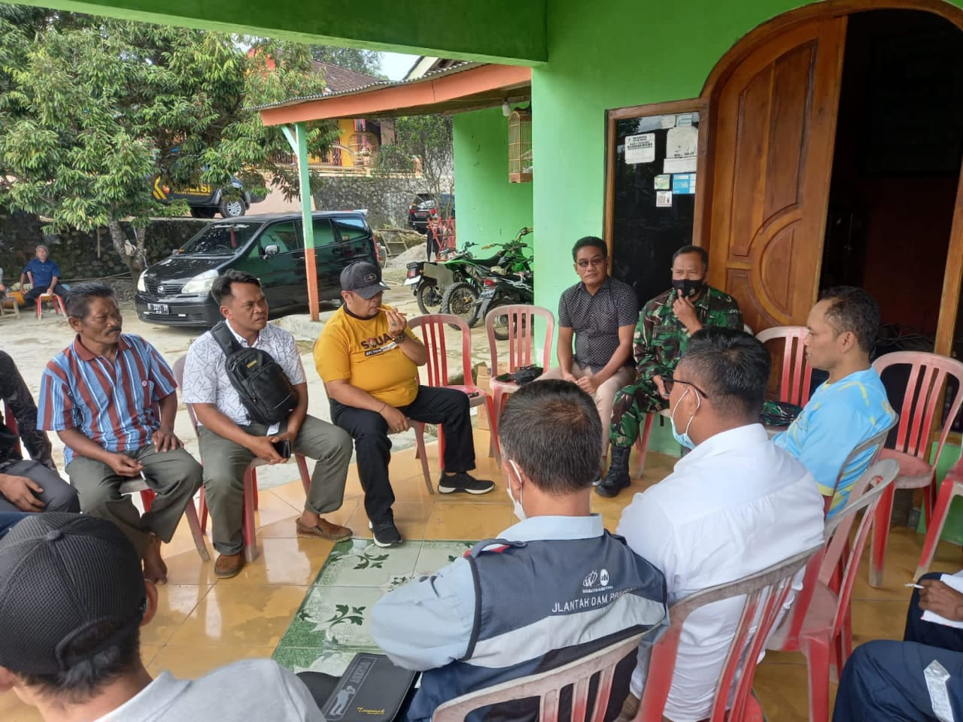

Dok. Bakesbangpol Kab.Karanganyar Tahun 2022

